Presseinformation Nr. 04/2022

Nachhaltiges Bauen: Mehrgeschossige Schulerweiterung mit Poroton-Ziegeln in Frankfurt (Oder) realisiert

Lehren und Lernen in einem gesunden Raumklima
Berlin, August 2022 (PRG) – Mit Poroton-Ziegeln lassen sich kostengünstig mehrgeschossige Schulen nachhaltig bauen. Das beweist der im August 2022 fertiggestellte Erweiterungsbau der Ulrich von Hutten-Oberschule in Frankfurt (Oder). Dessen Konstruktion ist eine Premiere: Erstmals kombinierte dort die Schwind & Wolf Architektenpartnerschaft (Berlin) Spannbetonhohldielen für Geschossdecken und Dach mit monolithischen Außenwänden aus perlitgefüllten Poroton-Ziegeln.

Drei Säulen des nachhaltigen Bauens in Einklang gebracht
Stets richten Lukas Schwind und Sebastian Wolf ihre Projektplanungen am Drei-Säulen-Modell der nachhaltigen Entwicklung aus. „Wir meinen, dass man nur noch nachhaltig bauen darf. Für uns ist es wichtig, möglichst wenig Energie einzusetzen, um ein Haus zu errichten und zu unterhalten“, verdeutlicht Lukas Schwind die Haltung des Büros. So zogen beide Planer alle Register, um beim Projekt in Frankfurt (Oder) die Kriterien nachhaltigen Bauens in allen Belangen zu erfüllen.

Die ökologischen, ökonomischen sowie sozialen und funktionalen Qualitätsanforderungen sind sehr hoch.

Schwind & Wolf vermeiden mehrschichtige, verklebte Außenwandkonstruktionen und können so auf den Einsatz von Kunststoffen verzichten. Nach jahrelanger Auseinandersetzung mit dem monolithischen Wandaufbau und mit alternativer Wärmedämmung mit natürlichen Rohstoffen favorisieren sie die monolithische Ziegelwand.

Monolithische Ziegelwand reduziert Einsatz von Gewerken
Im Ziegel, begründet Sebastian Wolf die Hinwendung, stecke weniger Primärenergie als in zementgebundenen Baustoffen wie etwa Beton. Er weiß: „Der natürliche Baustoff reduziert wirtschaftlich den Einsatz von Gewerken auf der Baustelle und ist einfacher zu recyceln. Die Ziegelwand ist diffusionsoffen und erzeugt ein behagliches Raumklima.“

Wettbewerb für neuen Schulanbau gewonnen
Rückblick: Im Jahr 2017 hatten die beiden Architekten bei einem Wettbewerb der Stadt Frankfurt (Oder) den ersten Platz mit ihrer Konzeption für den neuen Schulanbau an der Ulrich von Hutten-Oberschule belegt. Ihnen war es gelungen, das Schulareal im Stadtteil Neuberesinchen städtebaulich neu zu interpretieren und durch den Schulneubau das gesamte Umfeld aufzuwerten. So, wie es die Stadt Frankfurt (Oder) als Bauherrin wünschte.

Ihr Neubau bildet ein eigenständiges Gebäude aus drei gestaffelten Volumen. Er schließt in Nord-Südrichtung direkt an das alte Schulgebäude an. Lehrende und Lernende der Klassen 7 bis 10 führt darin der Weg vom Verbindungsbaukörper über einen Dreigeschosser hin zur Aula. Der Verbindungsbau nimmt das Praxiszentrum auf. Im Dreigeschosser befinden sich Werkstätten, Lehrküche und zwölf allgemeine Unterrichtsräume.

Neubau zu vertretbaren Entstehungskosten umgesetzt
Der Erweiterungsbau musste zu vertretbaren Entstehungskosten umgesetzt werden. Einen Beitrag dazu leisten die massiven Außenwände. Schwind & Wolf wählten dafür perlitgefüllte Poroton-Ziegel.

49 Zentimeter starke Außenwände
Die Architekten ließen 750 m³ Hochlochziegel Poroton S8-490 vermauern. Es entstand eine 49 cm starke Außenwand mit einer Fläche von 1500 m². Die Lochgeometrie des Poroton-Ziegels S8 verhindert Wärmeverluste. In Kombination mit der Perlitdämmung, einem unter Hitzeeinwirkung geblähten vulkanischen Glasgestein, entwickelt sie einen sehr guten
Schall-, Brand- und Hitzeschutz.

Wartungsarme Fassaden – der Baukörper hat nicht eine Fuge
Die massive Bauweise senkt künftig die Unterhaltungskosten. Denn die Wartungs-Intervalle werden große Zeiträume überspannen. „In unserem Ziegelmauerwerk gibt es viel weniger Temperaturbewegungen, als man sie sonst von mehrschichtigen Außenwandkonstruktionen kennt“, erläutert Lukas Schwind. „Die

Fassaden sind damit sehr kostengünstig zu pflegen, denn es gibt keine Fugen. Jede Fuge wäre ein Bauteil, das regelmäßig überprüft werden muss.“

Die Außenwände ließen die Architekten mit einem selbstreinigenden, mineralischen Edelkratzputz versehen. „Der Putz ist durchgefärbt und muss nicht alle zehn Jahre gestrichen werden. Er kann Jahrzehnte halten“, nennt Wolf einen weiteren funktionalen Vorteil.

Fast alle Baustoffe lassen sich recyceln
„Teile der Fenster sind wiederverwertbar“, sagt Lukas Schwind. Ziegel, Perlite und der Putz lassen sich am Ende der Nutzungszeit problemlos zurückbauen und recyceln.

Verzicht auf Kunststoffe heißt Brandlasten zu vermeiden
Nicht brennbare Mineralwolle wählten die Planer für die Wärmedämmung im Dach. „Sie lässt sich besser recyceln und benötigt einen geringeren Primärenergieeinsatz als Styroporplatten. Kunststoffe zu vermeiden, bedeutet, Brandlasten zu vermeiden“, sagt Sebastian Wolf.

Dass die Poroton-Wände eine nicht brennbare Fassade bieten, habe beim Anschluss des Neubaus an das Bestandsgebäude sehr geholfen, erzählt er weiter: „Wir brauchten keine zusätzlichen brandschutztechnischen Eingriffe vornehmen, da es auf der Fassade keine brennbare Wärmedämmung gibt.“

Die perlitgefüllten Poroton-Ziegel übernehmen die Dämmung der massiven Außenwände. Schwind & Wolf kombinieren die tragenden Außenwände mit Spannbetonholdielen. Diese Dielen waren der Schlüssel für den mehrgeschossigen Schulbau mit Poroton-Außenwänden. Die vorgefertigten Elemente können große Spannweiten überspannen und sind durch Ihre Hohlräume gewichtsreduziert. Durch die Zementeinsparung und regionale Fertigung tragen sie zur guten CO₂-Bilanz des Gebäudes bei.

Bauweise steigert Effizienz auf der Baustelle
Der Einsatz dieser Dielen brachte Tempo auf die Baustelle, denn es gab keine Schalzeiten wie sie beispielsweise bei Arbeiten mit Ortbeton üblich wären. Waren die Decken-Elemente platziert, konnte sofort aufgemauert werden. Auch hier war das Ziegelmauerwerk stets schneller fertiggestellt als alles andere.

Reduzierter Betoneinsatz verbessert CO₂-Bilanz
Durch die Kombination von Poroton-Ziegel und Spannbetonhohldielen gelang es Schwind & Wolf die CO₂-Bilanz des Gebäudes zu verbessern. Die Gebäudehülle des Schulanbaus erreicht Passivhaus-Standard. Das senkt die Heizkosten erheblich.

Gute Akustik und wohngesunde Räume
Aktuelle und künftige Generationen von SchülerInnen werden in dem neuen Schulanbau in akustisch optimierten und sicheren Unterrichtsräumen mit einem gesunden Wohnklima lernen.

Vom Pausenhof blicken sie auf einen modernen Gebäudekomplex in hellen Farbtönen, dessen massive Poroton-Ziegelwände die gestaffelten Volumen bilden. Sie verleihen dem gesamten Gebäude eine angenehme Ruhe und Beständigkeit. Eingebettet in neue Außenanlagen mit jungen Bäumen und Promenaden ist es eine Bereicherung für den Ort und ein echter Hingucker für Anwohner und Passanten.

Zeichen:6.577

Weitere Informationen:

Deutsche Poroton GmbH
Friedrichstraße 95 | 10117 Berlin
Tel.: (030) 25 29-44 99 | Fax: (030) 25 29-45 01
www.poroton.de | mail@poroton.org

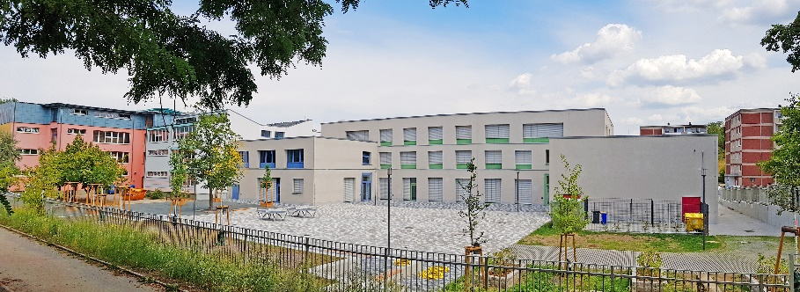
Bild 1:
POR_PM_05_2022_Oberschule_UVH_Bild 1
Der fertiggestellte Anbau samt Außenanlagen im Juli 2022: An der Ulrich von Hutten-Oberschule in Frankfurt (Oder) startet mit Beginn des neuen Schuljahres der Lehrbetrieb in diesem neuen Haus II. Hier – auf der Westseite – schafft der Schulanbau durch seine Positionierung einen großen Pausenhof an seiner Rückfront. Links hinten in roten Farbtönen ist der Bestandsbau zu sehen.
Foto: PR-Große / Dietmar Puttins

Bild 2:
POR_PM_05_2022_v.l.n.r._Lukas_Schwind+Sebastian_Wolf_Bild_2
Im Jahr 2017 gewannen die Berliner Architekten Lukas Schwind (l.) und Sebastian Wolf den Wettbewerb der Stadt Frankfurt (Oder) für den Schulerweiterungsbau. Sie planten ein Gebäude, das die Kriterien der drei Säulen des nachhaltigen Bauens in allen Belangen erfüllt. Die ökonomischen, ökologischen sowie sozialen und funktionalen Qualitätsanforderungen sind sehr hoch.
Foto: Schwind & Wolf Architektenpartnerschaft

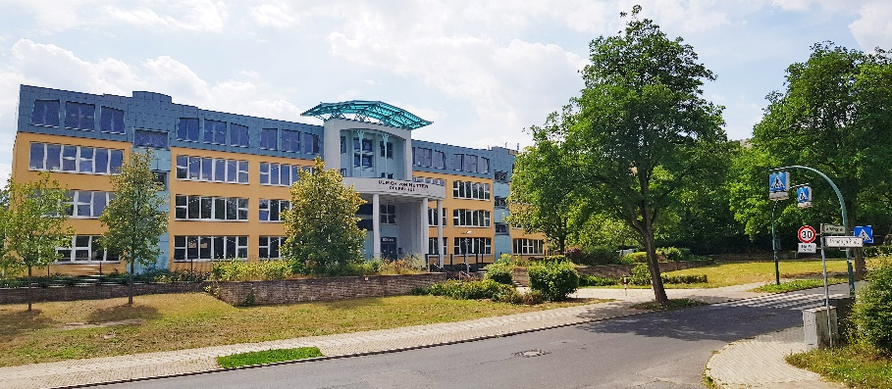

Bild 3:
POR_PM_05_2022_Oberschule_UVH_Bild_3
Nordansicht: Der Bestandsbau der Oberschule an der Großen Müllroser Straße im Stadtteil Neuberesinchen von Frankfurt (Oder). Benannt nach dem Renaissance-Humanisten, Dichter, Kirchenkritiker und Publizisten Ulrich von Hutten (1488-1523).
Foto: PR-Große / Dietmar Puttins

